**UJIAN AKHIR SEMERTER STATISTIK DAN DATA ANALYSIS**

|  |  |  |  |  |  |
| --- | --- | --- | --- | --- | --- |
| NAMA | : | **ASEP RIDWAN HIDAYAT** | MATAKULIAH |  | STATISTIK DAN DATA ANALYSIS |
| NIM | : | 231012050036 | TUGAS | : | UAS |
| KELAS | : | 02MKME001 | DOSEN | : | Dr. TUKIYAT, M.SI |

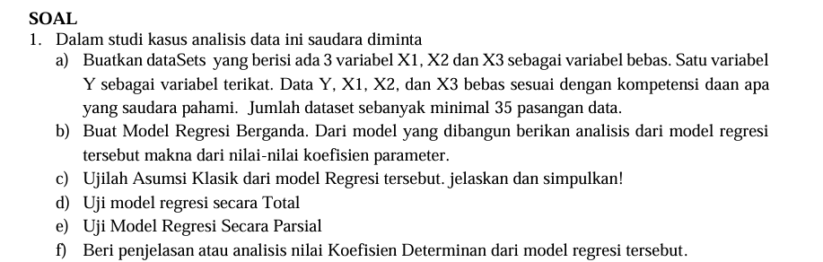

**Jawaban**

1. Sumber Data : <https://www.kaggle.com/datasets/farhanmd29/50-startups/data>
2. Berikut adalah data set yang dikumpulkan dari New York, California, dan Florida, sekitar 50 perusahaan startup, Variabel yang digunakan dalam kumpulan data tersebut adalah Laba (Variabel Dependent), Pengeluaran R&D (Variabel Indepent ), Pengeluaran Administrasi (Varabel Indepent ), dan Pengeluaran Pemasaran (Variabel Independent . Dengan jumlah data 50 (Data Terlampir)
3. Dari pengolahan data menggunakan Softaware SPSS dengan uji Regeresi Linier menghasilkan output dibawah ini:

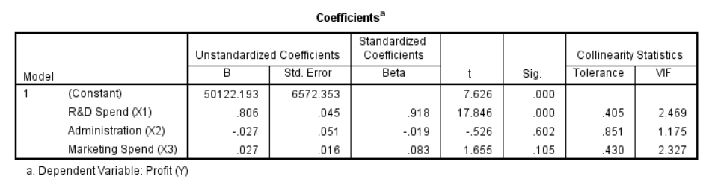**Gambar 1:** Output Coefficient

Dari Gambar 1 dapat diambil model regeresi linear berganda yang terbentuk sebagai berikut, dengan : Profit, : R&D Spend, : Administration Spend, : Marketing Spend

Dari persamaan diatas dapat ditarik sebuah Kesimpulan, bahwa pengaruh variable pengeluaran R&D (

1. **Uji Multikolonieritas**
2. **Uji Spearmen**

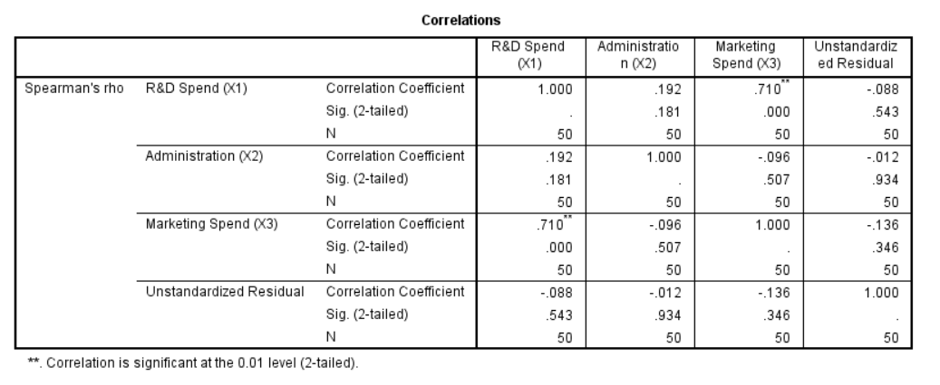

**Gambar 2** Corelation